#### 冲锋枪

汤普森冲锋枪：总重4.8公斤、射速600/分、口径 11.43mm，枪长808mm、30发弹夹

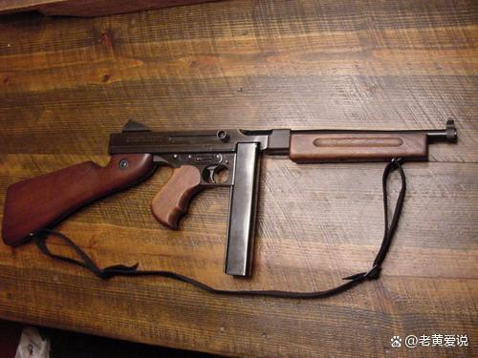

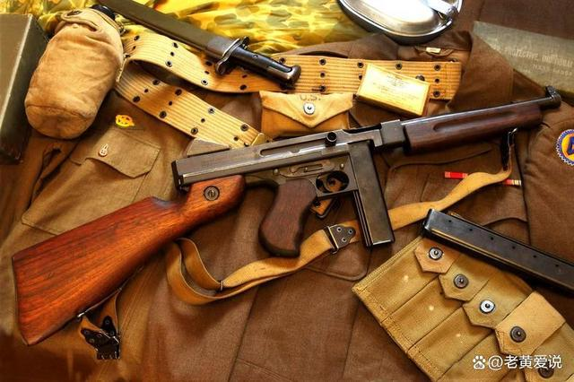

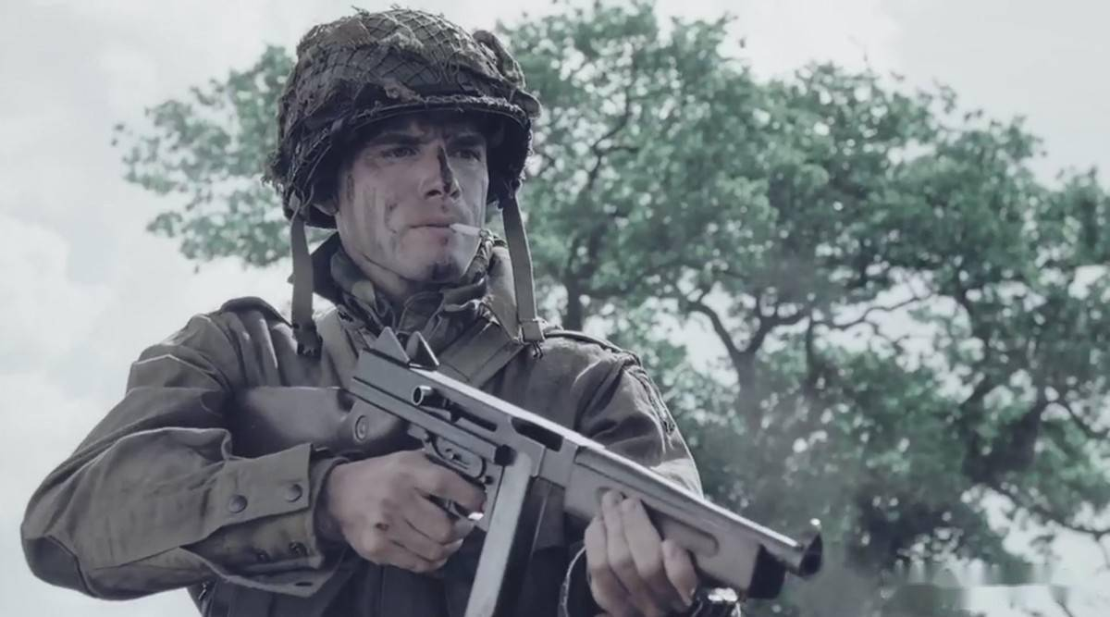

司登冲锋枪：总重3.5公斤、空重2.95公斤、射速550/分、口径 9x19mm派拉贝鲁姆，枪长895mm、32发弹夹、有效射程200m

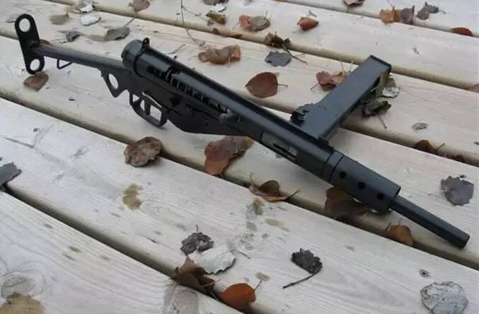

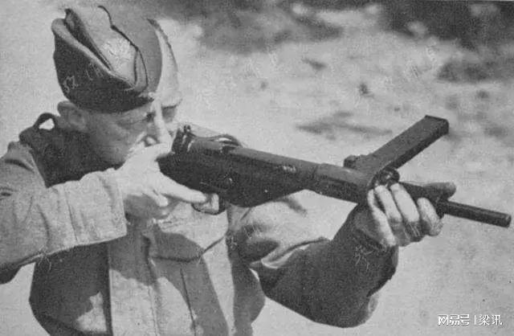

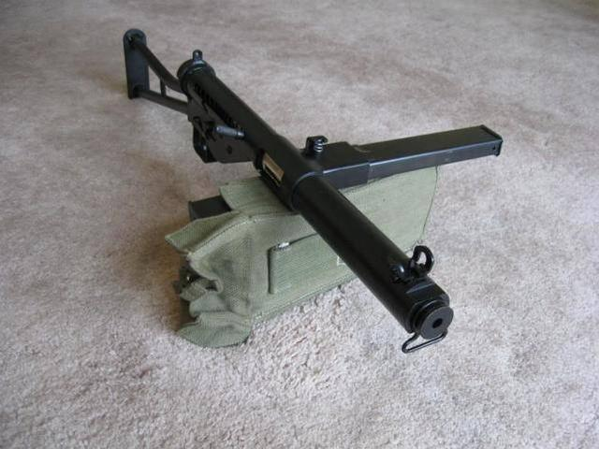

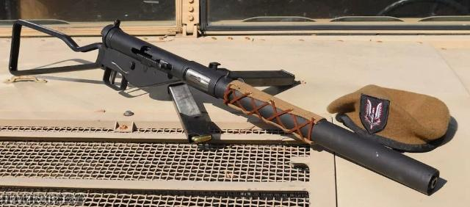

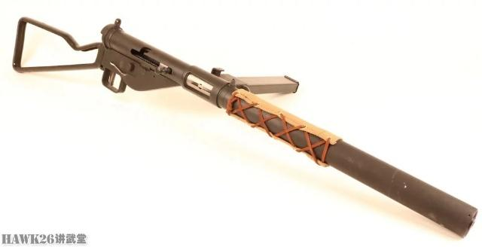

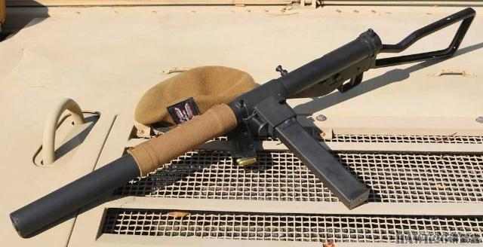

M2卡宾枪：总重2.95公斤、射速750/分、口径 7.62x33mm，枪长904mm、有效射程250m、30发弹匣

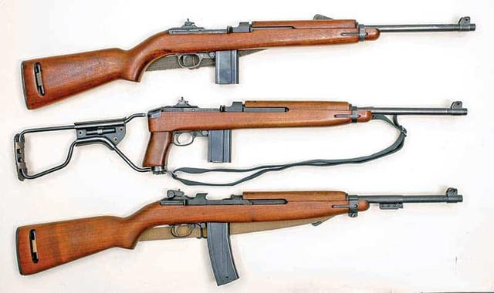

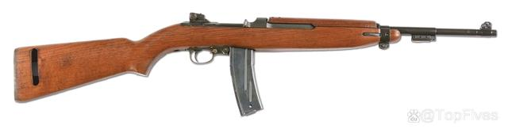

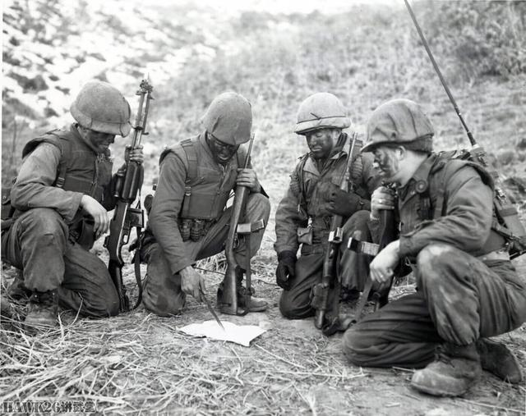

意大利M1938A冲锋枪：空重4.2公斤、射速600/分、口径 9x19mm派拉贝鲁姆手枪弹、枪长946mm、有效射程200-250米，精度高、配有10发、20发、30发和40发四种容量的弹匣

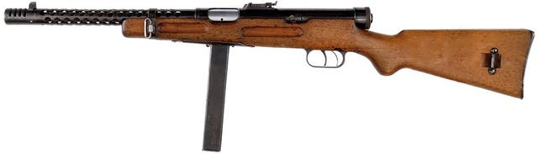

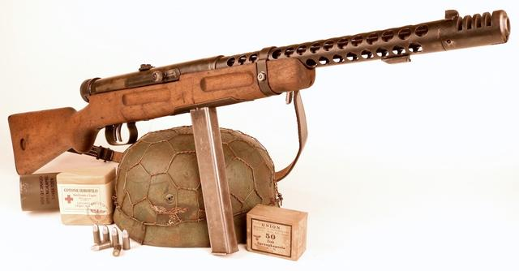

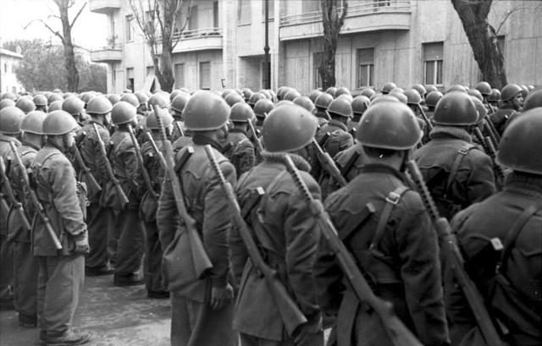

P34冲锋枪：总重4.4公斤、射速500/分、口径 9x19mm鲁格手枪弹、枪长808mm、有效射程200-250米、32发弹夹

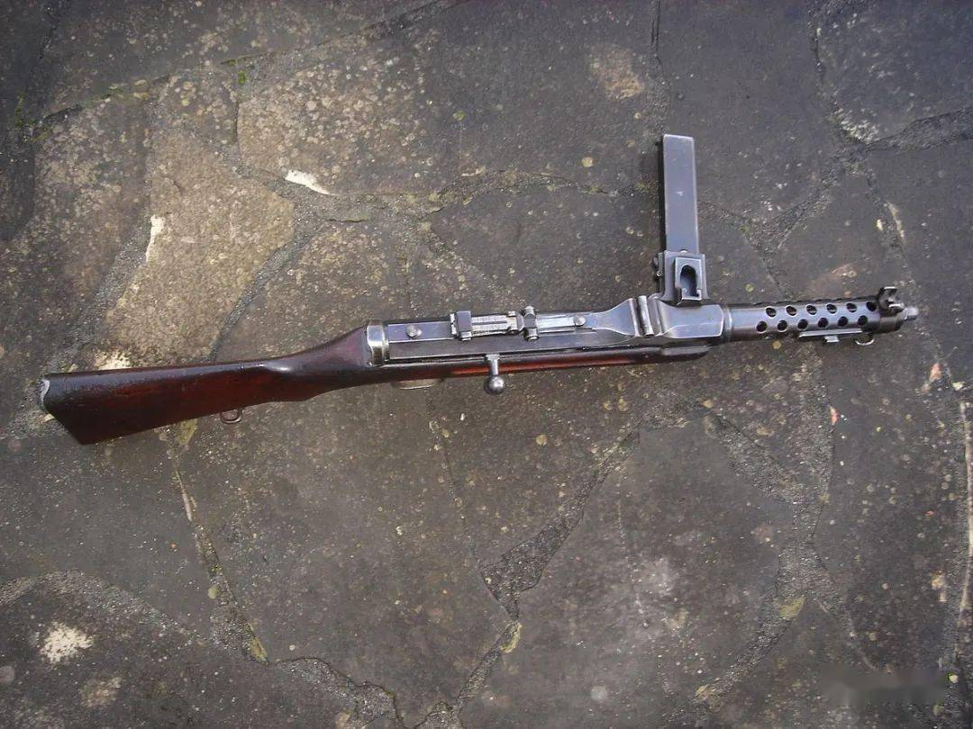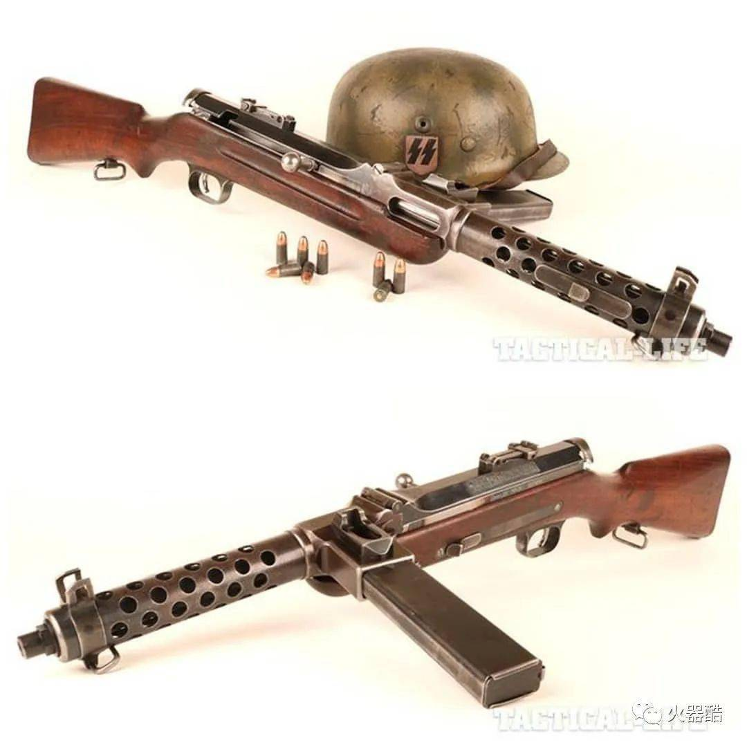

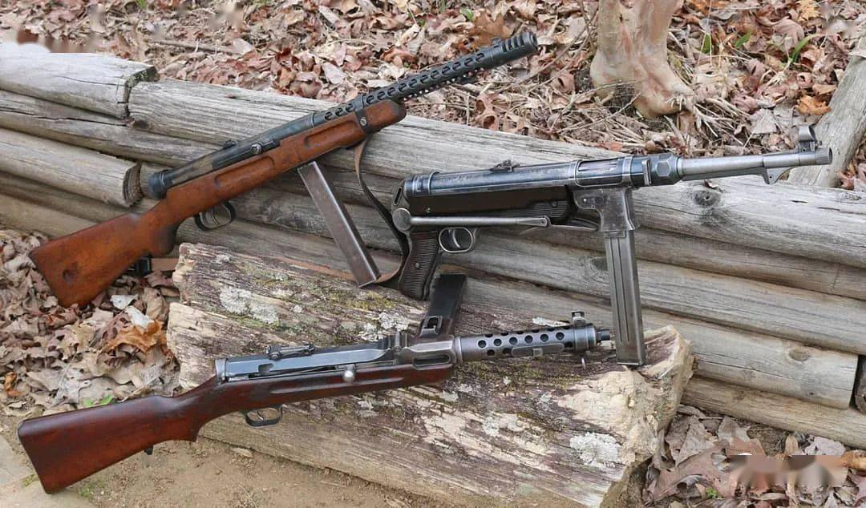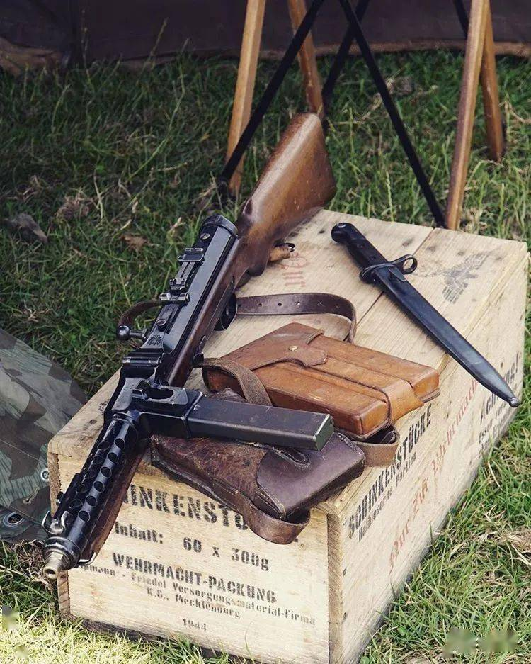

索米冲锋枪：总重4.6公斤、射速900/分、9 x 19mm毫米鲁格手枪弹，枪长808mm、32发弹夹或70发弹鼓（6.3千克）

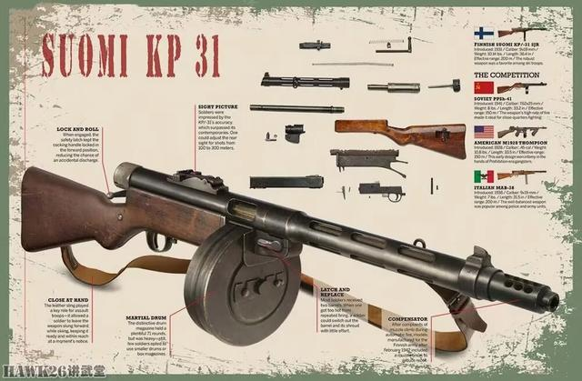

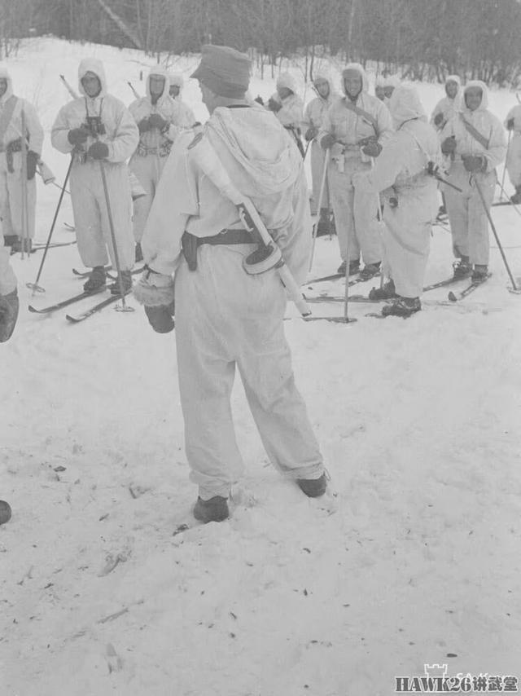

1942年3月，德国驻芬兰大使的儿子冯·布吕歇尔中尉准备在列宁格勒州参加滑雪巡逻。他的KP/-31冲锋枪被白布包裹着。

据报道，KP/-31的总产量不超过10000支

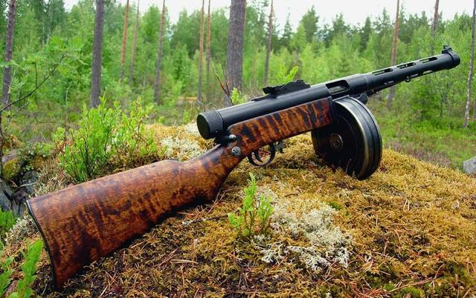

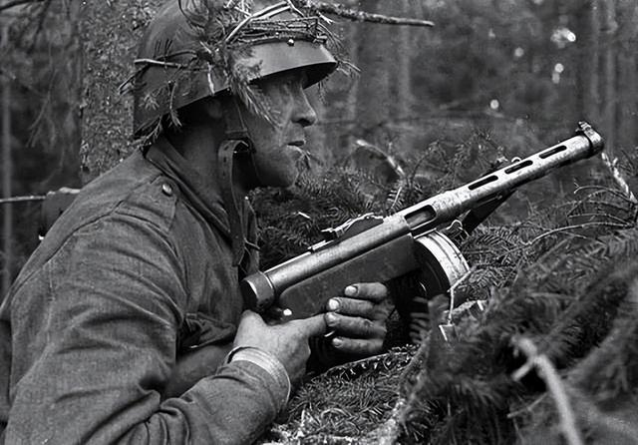

斯特林冲锋枪：总重2.7公斤(空重)、射速550/分、口径 9x19mm，枪长686mm、34发弹夹、有效射程100m

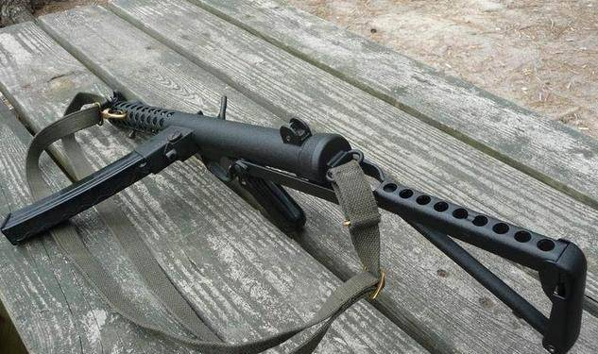

Mat49冲锋枪：总重3.5kg、4.1kg（带弹）、射速600/分、口径 9x19mm，枪长720mm，32发弹夹、有效射程200M

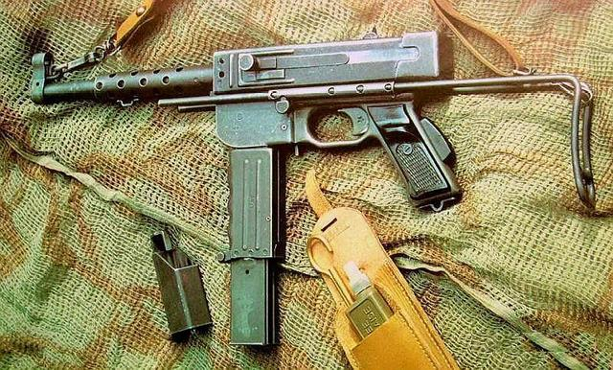

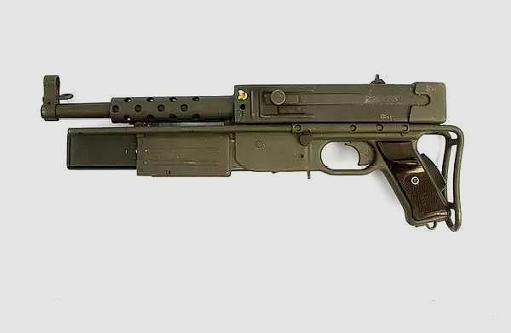

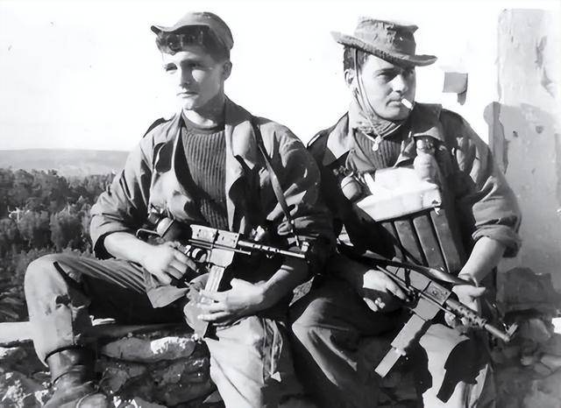

Uzi冲锋枪：总重3.5kg、4.1kg（带弹）、射速600/分、口径 9x19mm，枪长660mm，32发弹夹、有效射程200M

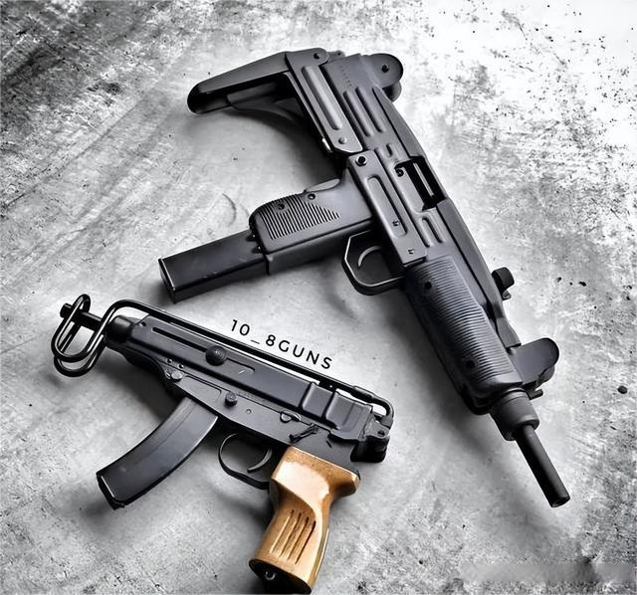

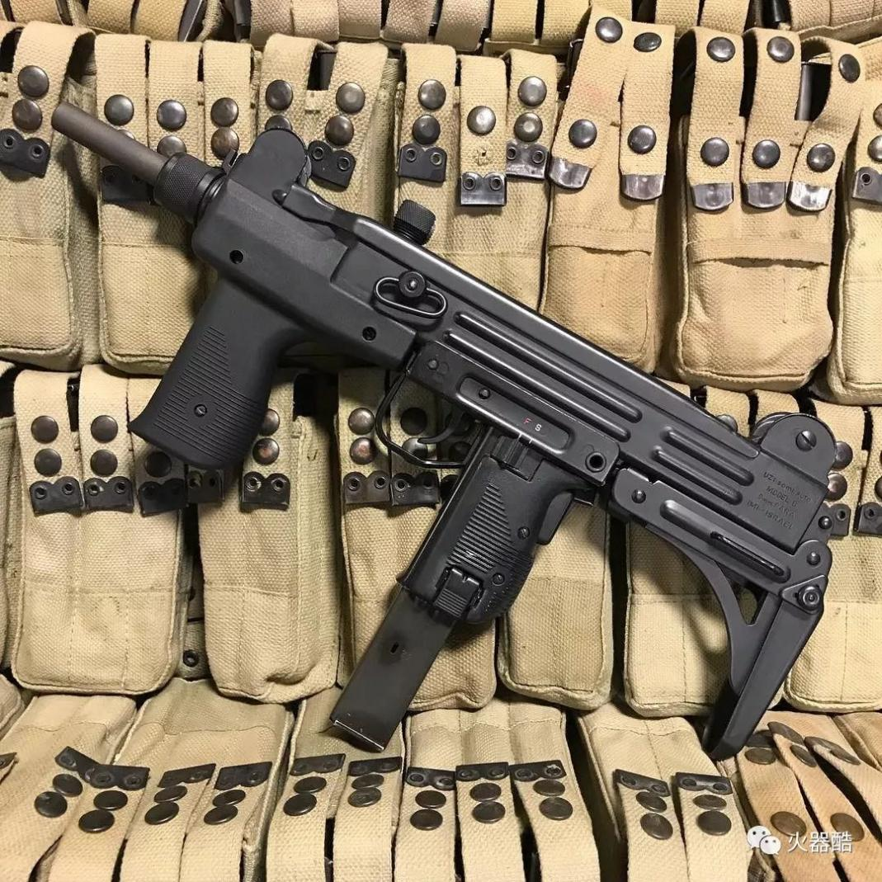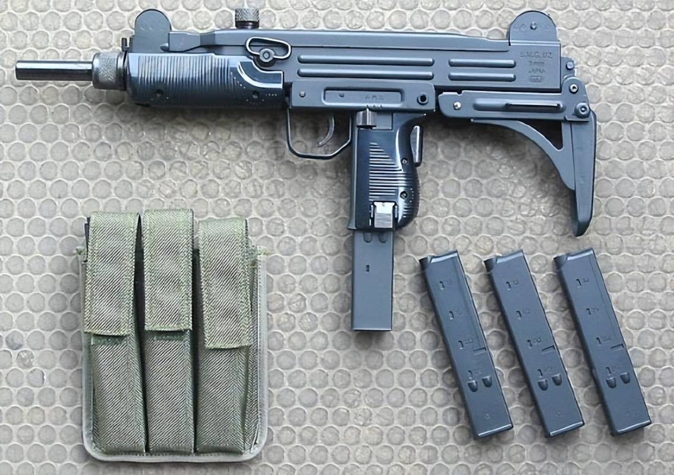

微型乌兹冲锋枪：总重2.7kg、3.1kg（带弹）、射速950/分或者1700/分、口径 9x19mm，枪长600mm，25发弹夹、有效射程200M

迷你乌兹冲锋枪：总重1.5kg、2.2kg（带弹）、射速1250/分或者1700/分、口径 9x19mm，枪长460mm，32发弹夹、有效射程200M

#### **步枪**

StG44突击步枪：总重5.22公斤、空重4.62kg、射速550/分、口径 7.92x33mm，枪长940mm、30发弹夹

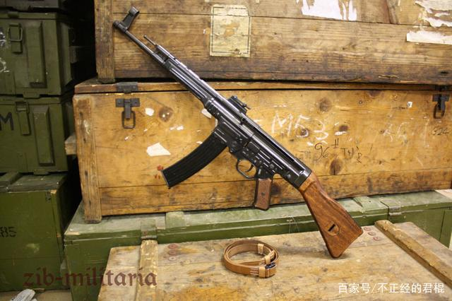

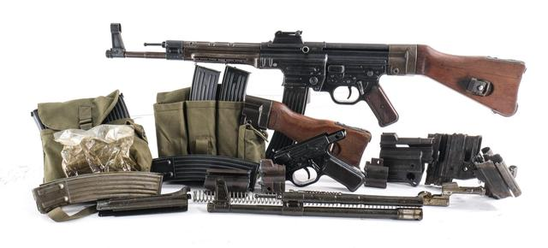

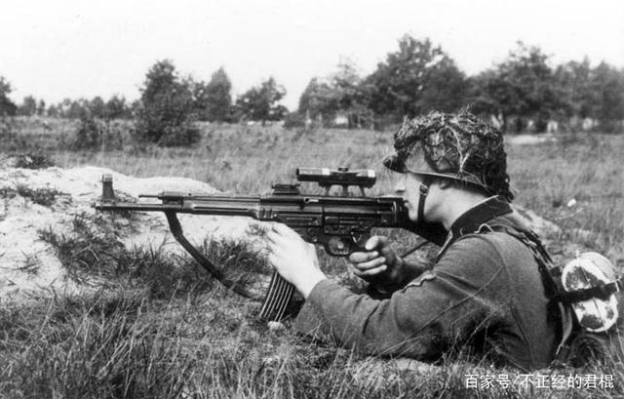

M1加兰德半自动：总重4.5kg、空重4.37kg、口径 7.62x63mm，枪长1100mm、有效射程450米、8发弹夹

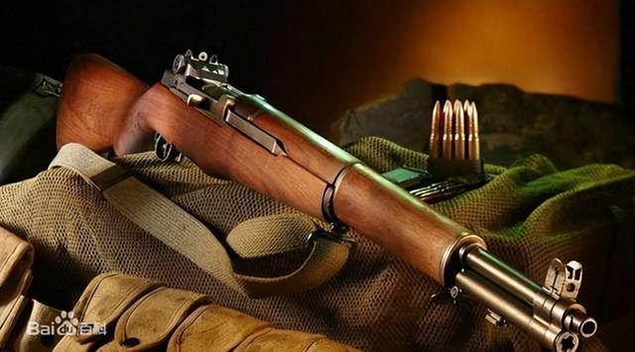

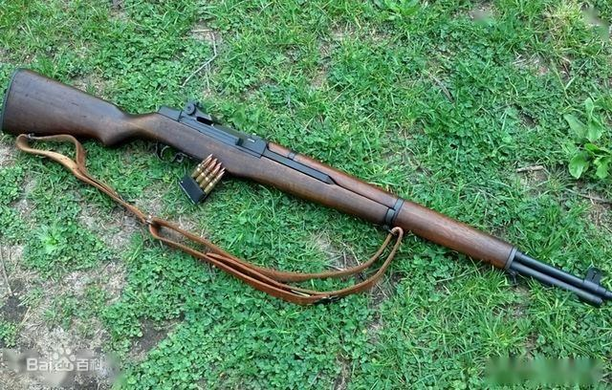

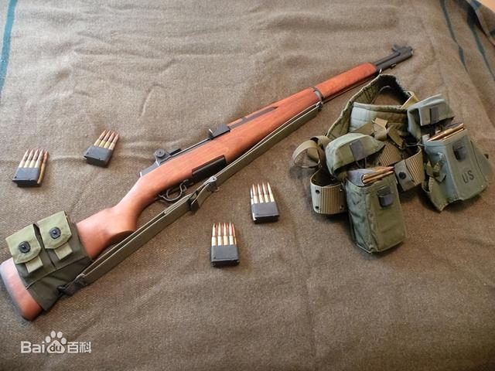

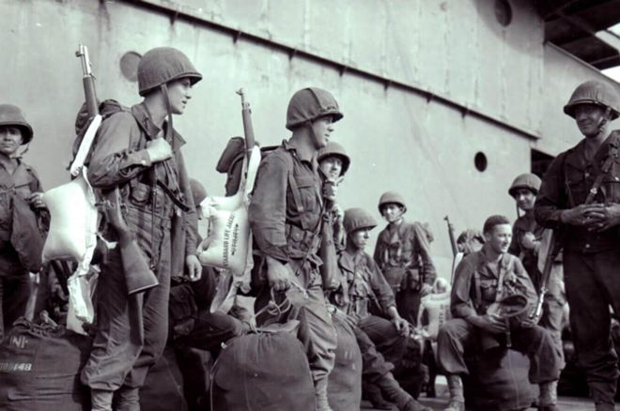

#### **机枪**

BAR1918A1：空重7.2公斤（总重7.9公斤）、射速450/分、口径 7.62x55mm，枪长1214mm

BAR1918A2：总重8.8公斤（总重9.2公斤）、射速450/分、口径 7.62x55mm，枪长1214mm

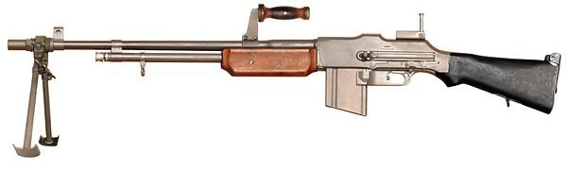

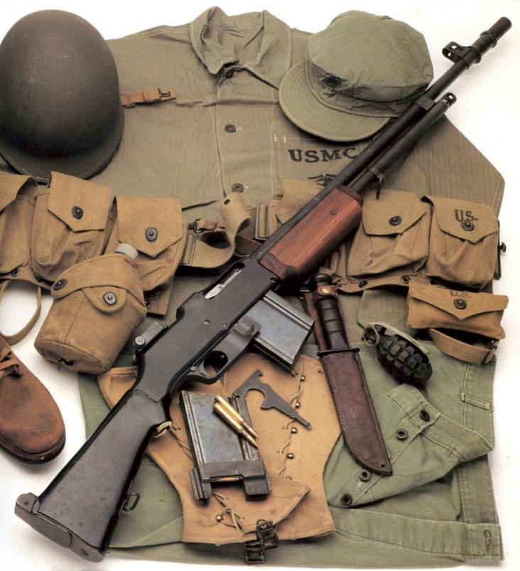

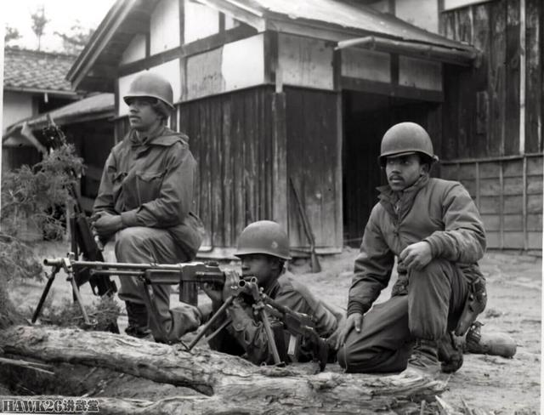

捷克式轻机枪：总重10.4公斤、射速500/分、口径 7.92mm

启拉利轻机枪：总重8公斤、射速500/分、口径 7.92mm，枪长1190mm、

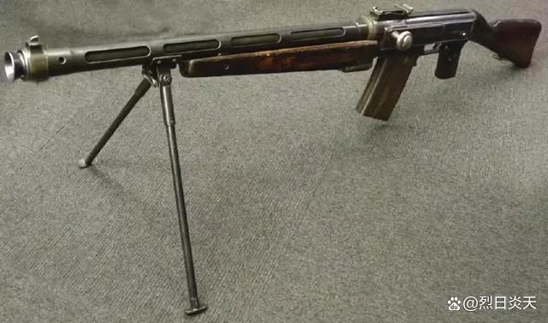

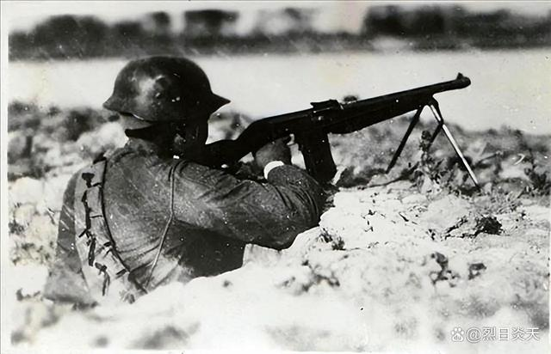

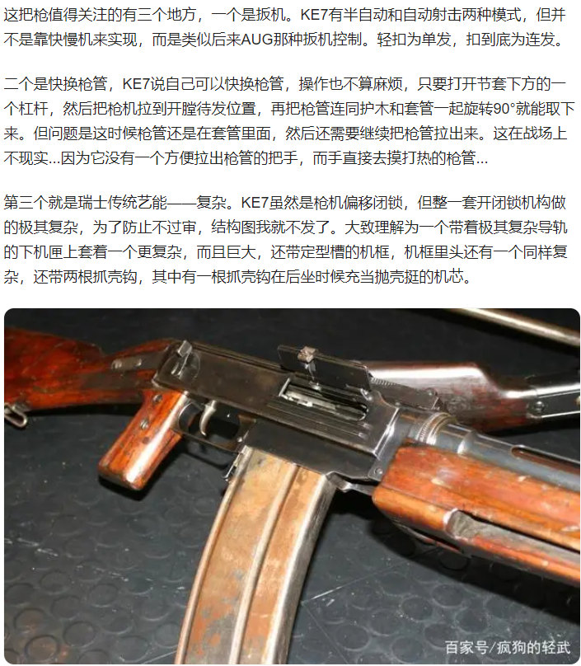

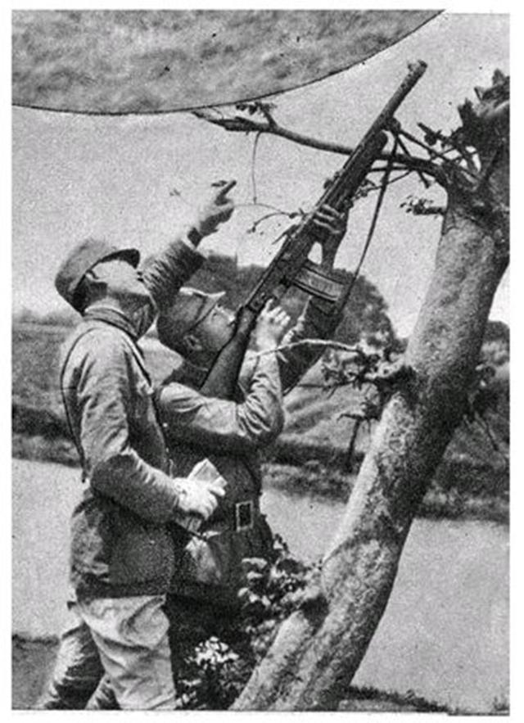

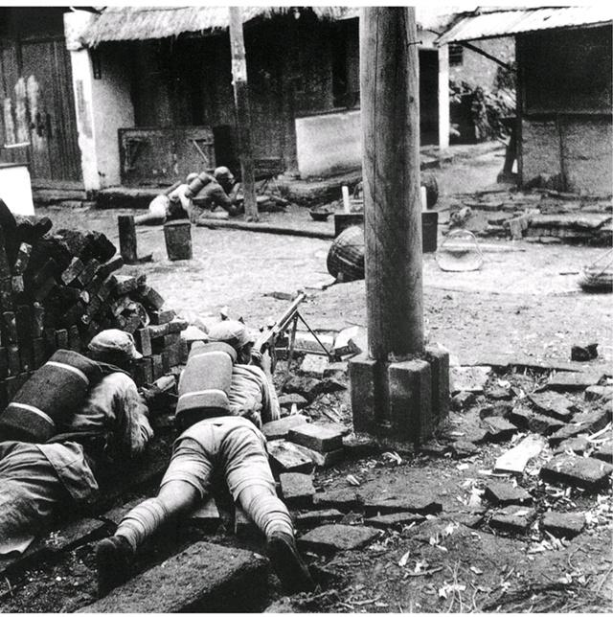、

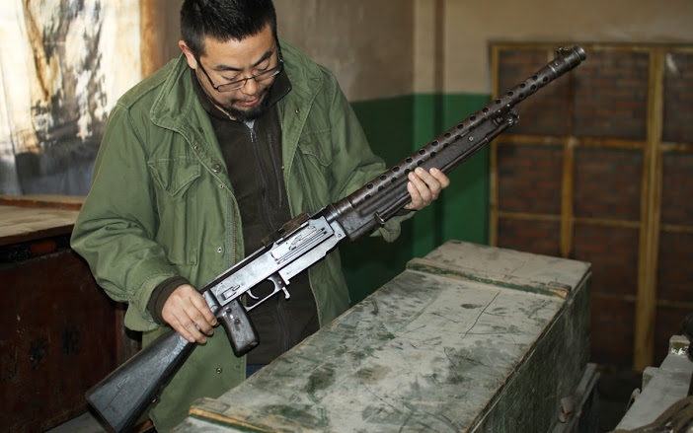

拉蒂LS26轻机枪：总重9.3公斤、射速500/分、口径 7.92mmX53mm，枪长1109、20发弹夹、75发弹鼓

麦德森轻机枪：总重9.6公斤、射速500/分、口径 7.92mmX57mm，枪长1160、30发弹夹、射击精度高、性能可靠

布伦轻机枪：总重10.43公斤、射速500/分、口径 7.92mmX57mm，枪长1156、枪管长535、30发弹夹

#### **重机枪**

M2HB：38.2千克（空枪）、58.2千克（连三脚架）、机匣25千克、枪管13千克、1653毫米、口径 12.7×99毫米、射速450~580发/分、有效射程1800米

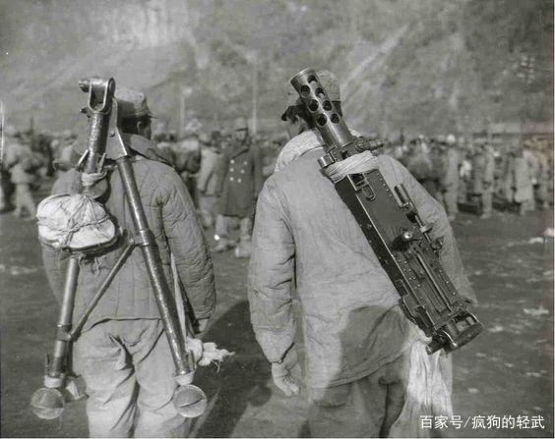

（两个分别背着M2老干妈三脚架个枪身的南棒苦逼，还有根枪管不知道哪位背着）

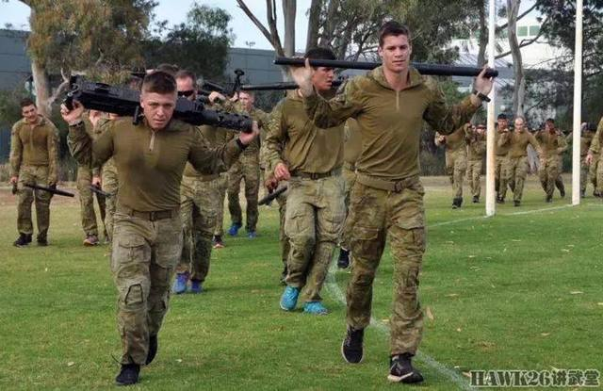

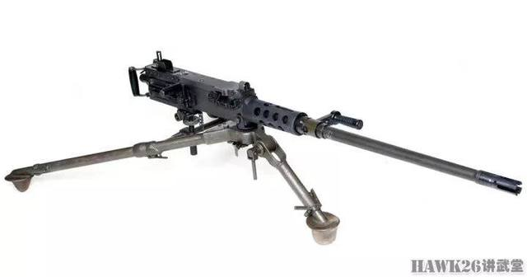

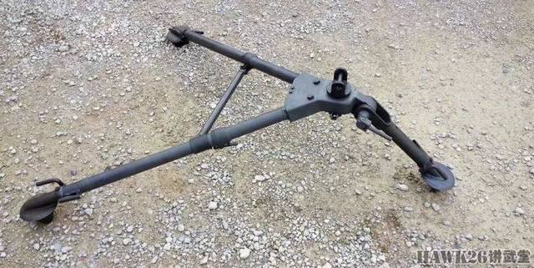

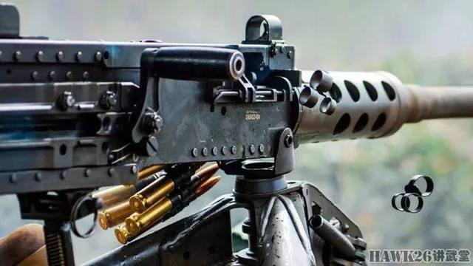

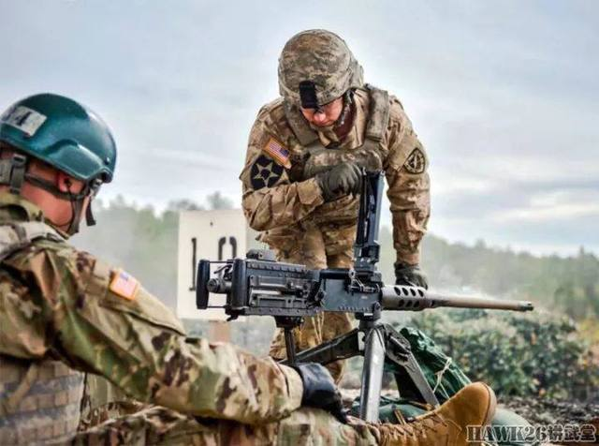

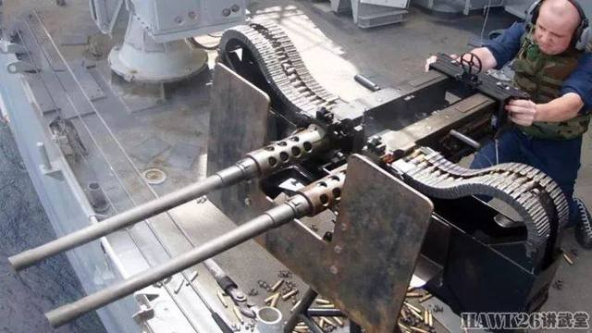

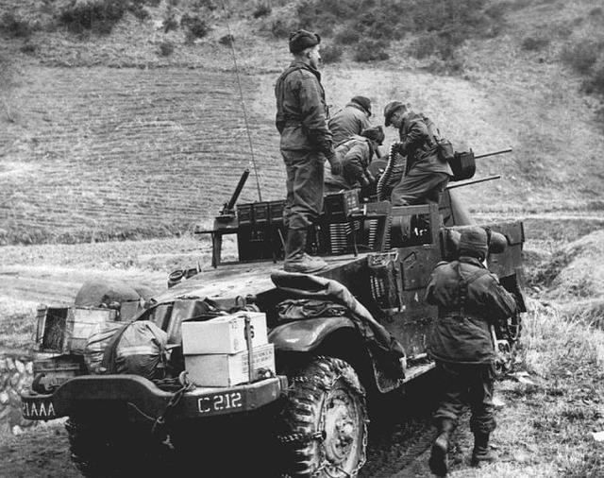

***1951年秋天的朝鲜战场，美军士兵正在为安装在装甲车上的4联装M2HB机枪装填弹药，4挺机枪同时发射时射速高达每分钟2000发。***

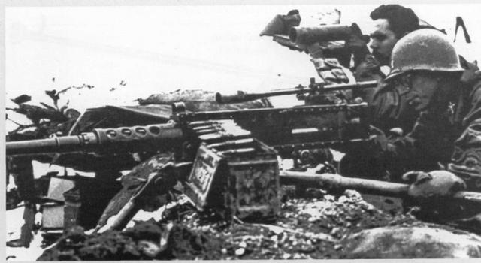

***图为1951年12月的朝鲜战场。M2HB大口径机枪在安装望远瞄准镜后进行单发射击，成为了一种强有力的远程狙击武器。机枪手旁边的助手利用大倍率望远镜观测目标，并给射手提供正确的弹着点位置。***

民24式重机枪：枪身20千克、枪架29千克、口径 7.92×53毫米、射速600发/分、枪长895mm

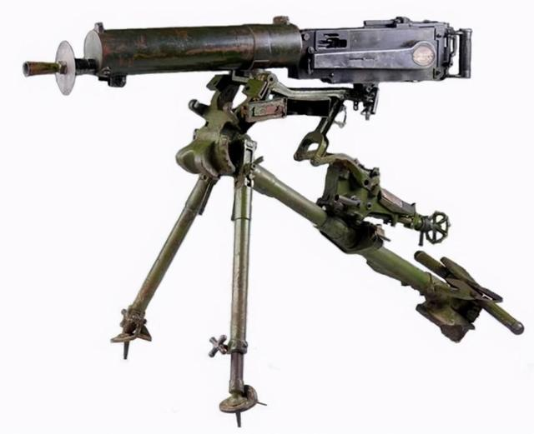

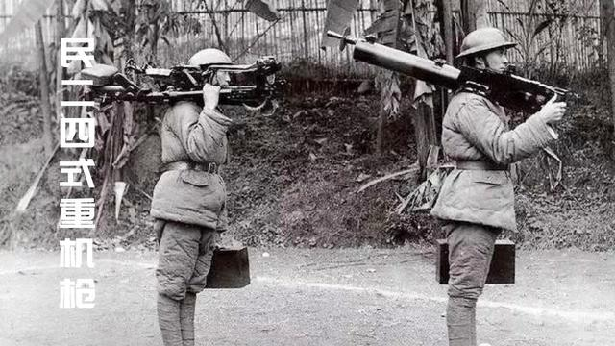

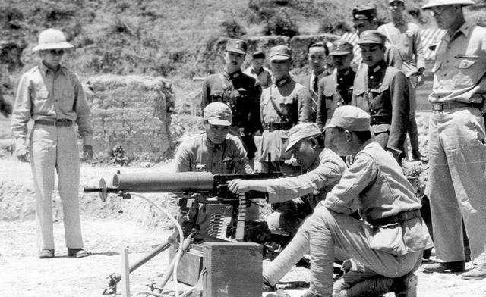

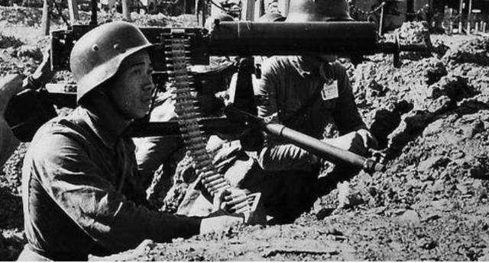

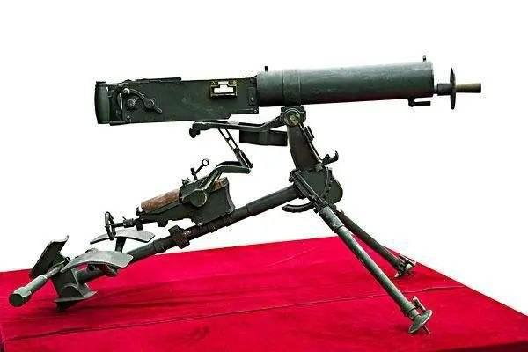

勃朗宁M1917A1式重机枪：枪身15.2公斤，脚架24公斤，射速600/分，初速854m/s、口径7.62x63mm、枪长980mm、有效射程1000M

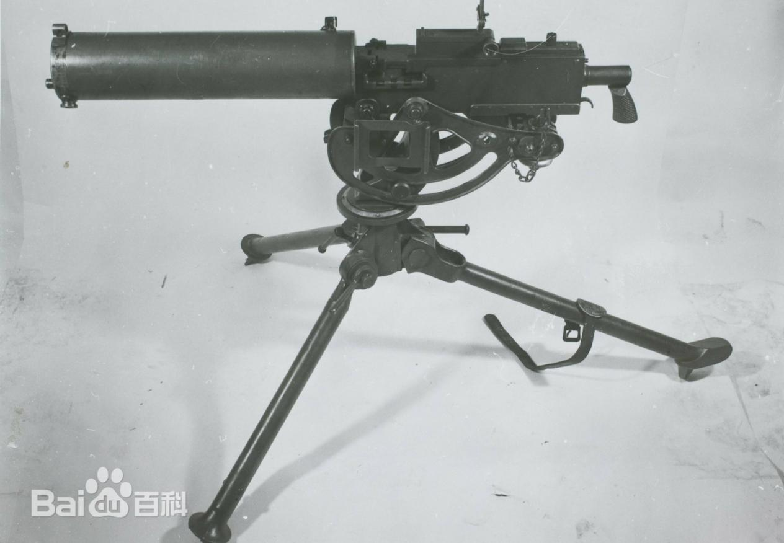

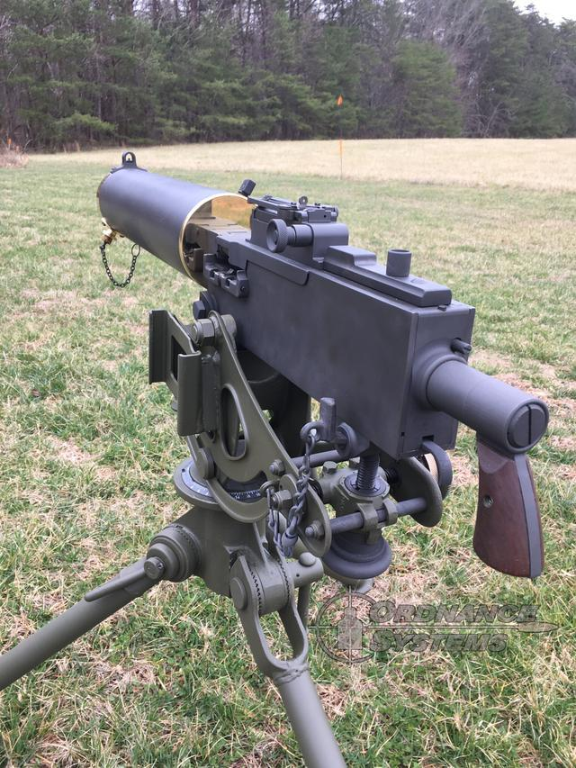

民36式重机枪：枪身16.7公斤，脚架15公斤，射速650/分，口径7.92x53mm、枪长1200mm、有效射程1000M

民36式（改进版）：枪身15.7公斤，脚架12公斤，射速650/分，口径7.92x53mm、枪长1190mm、有效射程1000M

勃朗宁M1919A4重机枪：14.06千克（空枪）、20.42千克（连三脚架）、枪管重3.33kg、枪长1044毫米，口径 7.62X63mm，初速860m/s、射速450~550发/分，250发弹链供弹、有效射程800米

M1919A1

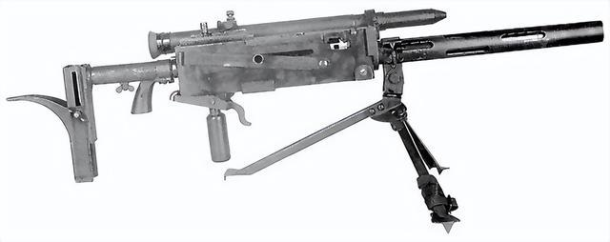

装有光学瞄具的M1919A1

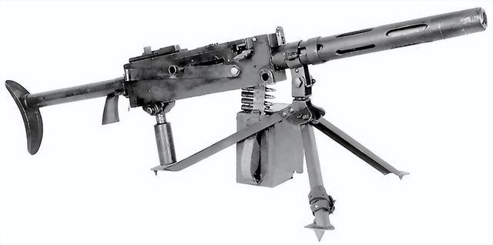

1922年又为骑兵部队改良了轻量化的M1919A2，配有18英寸（457cm）的短枪管和专门的三脚架

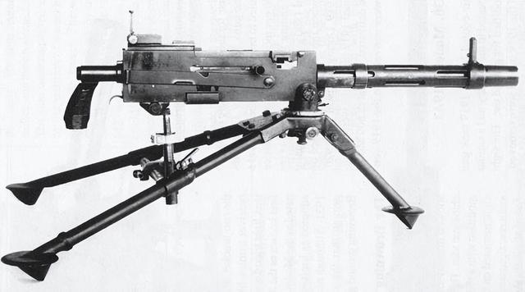

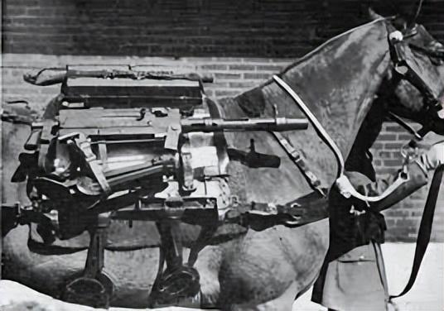

抗战后高仿卅节式重机枪：枪身20千克、枪架19千克、口径 7.92×53毫米、射速600发/分、枪长895mm

到了1940年，随着欧洲的爆发，美国意识到自己早晚会加入战争，开始援助中国。国民政府趁机向美国索取了勃朗宁M1917的全部技术资料，对三十节式进行了彻底的改进，解决了可靠性不高的问题。